GUÍA DIGITAL N°2

ASIGNATURA: Lenguaje y comunicación
CURSO: 1° básico A
DOCENTE: María del Pilar Palma Luna
SEMANA: 6 al 10 Abril
OBJETIVOS DE LA CLASE Reforzar el aprendizaje de las vocales, leer y comprender el poema “¿Qué hacen las vocales?” y reconocerlas en diferentes acciones
ACTIVIDAD:

Estimado acompañante o guía adulto, solicito que invites al hijo (a) a sentarse frente al computador para iniciar la actividad.

Lo primero que haremos es solicitar que diga los nombres de todos los amigos o personas del hogar y que ponga atención en la letra que va al inicio. Luego ingrese a youtube LA RISA DE LAS VOCALES, canciones infantiles - Toy Cantando y repetir tres veces la canción.
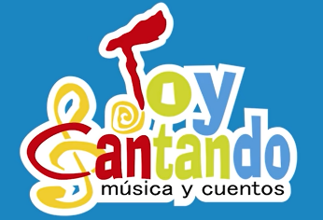
Destacar que durante el año aprenderemos a reconocer y leer muchas letras que nos servirán para escuchar, leer y escribir textos diferentes.

Comenzamos
GUIA DE TRABAJO N° 2
Invitar al niño a escuchar el poema que está escrito a continuación, lea el título del poema “¿Qué hacen las vocales?”
1.- Pida al niño que repase con el dedo el título. Luego de leer el título y poema, hágalo de nuevo indicando con el dedo las vocales que están destacadas con los colores y pregunte si conocen las vocales . relea y pida al niño escuchar con atención el poema de las vocales que leerá de la guía y que mientras tanto mire a la pantalla para ir observando cada acción realizada por ellas .
Es muy importante decirle que este poema le servirá para que aprendan o recuerden las vocales y que ellas le darán sentido a las demás palabras que conocerán durante el resto de las actividades.

¡ Escucha con mucha atención el poema ya que luego te haremos algunas preguntas, que yo sé que tu responderás !
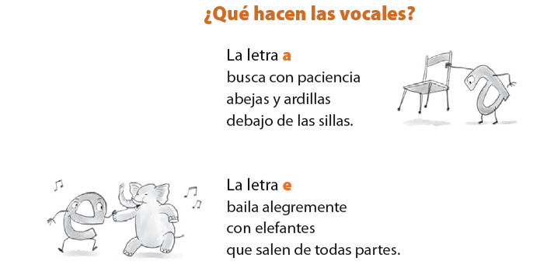

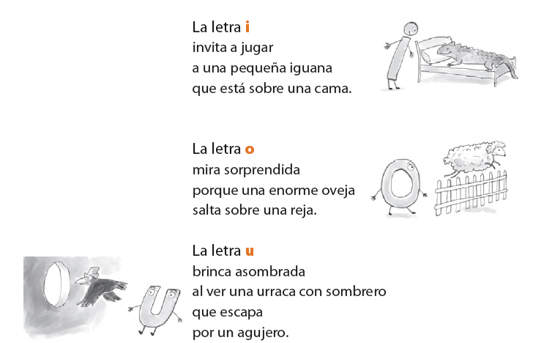

Después que usted lea el texto en voz alta con expresión y muy claro, invite a leer a su hijo el poema junto a ud. para hacerlo sentir lector o lectora.
Una vez leído, realice preguntas fáciles de encontrar las respuestas en el texto:

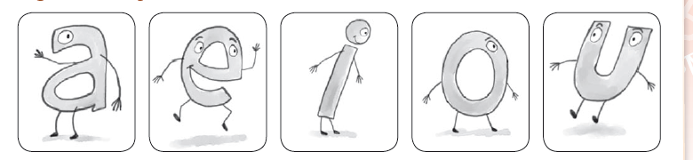
2.- De acuerdo a lo que escuchaste y viste indica con tu dedo cual de las letras brinca (salta ) .¿Porque brinca? Díselo a tu acompañante. MUY BIEN

Si no se acuerda, , lea nuevamente el poema: primero ud. después los dos juntos y luego el niño solo.
Vuelva a preguntar y felicite

3.-compara a la Iguana con la Oveja ( deben mirar el poema)
- ¿En que se parecen?
- ¿En que se diferencian? Pídele al acompañante que anote en una hoja de tu cuaderno tus respuestas
Luego de las respuestas haz en tu cuaderno dos cuadrados y dibuja los animales solicitados.

4.- ¿Quién usa el sombrero? Indica con tu dedo el que corresponda
Luego comenta a tu acompañante ¿Por qué crees que usa el sombrero? Y que lo anote en tu cuaderno .

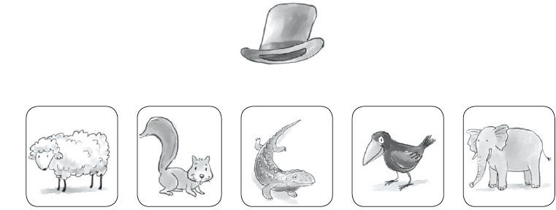

BUEN TRABAJO

5.- ¿Cuál es la letra que mira sorprendida? Indica con tu dedo en la pantalla (mirar si es necesario el poema?
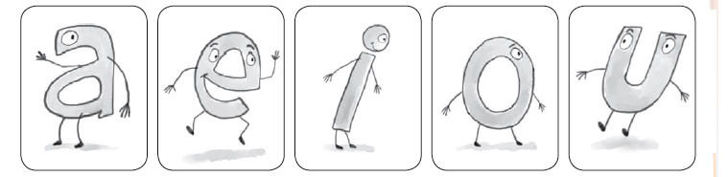
Comenta a tu acompañante por que crees que está sorprendida, pídele que lo anote en tu cuaderno. ME GUSTA TU PARTICIPACIÓN

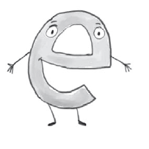
6.- ¿Con quién baila la letra e?

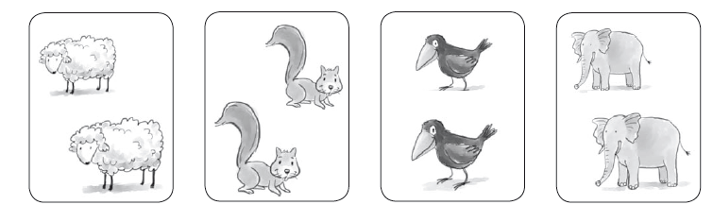
¿Crees que a este animal le gusta bailar?
Dile la respuesta a tu acompañante lo mas claro posible y que la escriba en el cuaderno
BRAVO MUY BUENAS TUS RESPUESTAS

Como una actividad adicional le mostrarás al alumno en pantalla un animal que su nombre comienza con las vocales estudiadas

Sugerencias

VOCALES | NOMBRES ANIMALES
A - a | Araña, abeja, águila, ardilla, avispa, avestruz
E - e | Elefante, escarabajo, erizo, escorpión
I - i | Iguana .
O - o | Oso, orca, orangután, ostra, oveja.
U - u | Urraca.

RESPUESTAS

Querido alumno, necesito que mires esta hoja luego de haber realizado todos los ejercicios, ya que te entrego el solucionario para que compares tu respuestas y así vamos avanzando en tus logros .

Respuestas

1.- LECTURA DEL TEXTO
2.- LETRA U
3.- SE PARECEN QUE SON ANIMALES
SE DIFERENCIAN QUE LA IGUANA SE ARRASTRA Y/O TIENE ESCAMAS Y/O
VIVE EN EL AGUA ;LA OVEJA CAMINA Y/O TIENE EN SU CUERPO LANA Y/O
VIVE EN EL CAMPO
4.- LA URRACA
5.- LETRA O
6.- CON ELEFANTES

GRACIAS

